ESCOLA SENAI DE ITU
CENTRO EDUCACIONAL 401
ENSINO MÉDIO INTEGRADO AO TÉCNICO

BIANCA BLANCO
CAMILLA DOS SANTOS GARCEZ GONÇALVES
GEOVANA CLEMENTE CRUZ
GUILHERME DE MATOS MONTE
LIVIA MAYUMI HAYASHIDA

PROJETO IOT: SISTEMA INTELIGENTE DE OTIMIZAÇÃO DE ENERGIA

SALTO
2025
BIANCA BLANCO
CAMILLA DOS SANTOS GARCEZ GONÇALVES
GEOVANA CLEMENTE CRUZ
GUILHERME DE MATOS MONTE
LIVIA MAYUMI HAYASHIDA

PROJETO IOT: SISTEMA INTELIGENTE DE OTIMIZAÇÃO DE ENERGIA

Trabalho apresentado à disciplina IoT do Ensino médio e técnico da Escola SESI/SENAI de Salto, como avaliação parcial do 3º semestre/termo do 2º ano.
Professor(a): Marlon Fanger Rodrigues, Celso Rodrigo Giusti e Daniel Manoel Filho.

SALTO
2025
SUMÁRIO
1 INTRODUÇÃO 3
2 DESCRIÇÃO 4
3 HARDWARE 5
4 PINAGEM 6
5 INSTRUÇÕES 7
6 CONCLUSÃO 8

1 INTRODUÇÃO
Diante dos desafios atuais para economia de energia, o grupo SunHeat IoTechs desenvolveu um sistema inteligente para otimizar o uso de ar-condicionado em uma sala de aula do curso de Desenvolvimento de Sistemas. O objetivo principal é reduzir gastos energéticos e tornar o ambiente mais confortável, utilizando tecnologia para automatizar decisões que normalmente dependem do usuário.
O projeto surgiu da necessidade de equilibrar conforto térmico e sustentabilidade, já que o uso incorreto ou excessivo de equipamentos de controle de temperatura pode gerar desperdício e diminuir a vida útil das máquinas. Com o sistema proposto, torna-se possível monitorar e controlar a temperatura do ambiente de forma automática, visando o bem-estar dos alunos e professores, além de contribuir para práticas mais eficientes dentro da instituição.

2 DESCRIÇÃO
A equipe coletou informações sobre uma sala de aula do SENAI, considerando o número de computadores, estudantes e profissionais presentes no ambiente. No total, foram contabilizadas 33 pessoas e 34 máquinas. A partir desses dados, foi possível calcular a temperatura ideal para garantir conforto térmico e bom desempenho dos equipamentos.
Com base na análise, concluímos que a sala deve ser mantida entre 21 °C e 24 °C, com umidade relativa do ar entre 40% e 60%. Temperaturas abaixo de 21 °C não apresentam benefícios adicionais e podem causar desconforto aos ocupantes. Já valores acima de 24–25 °C, somados ao calor gerado pelo uso constante dos notebooks, podem reduzir a vida útil das máquinas e atrapalhar a concentração dos usuários. Assim, a faixa que melhor equilibra conforto e desempenho fica entre 22 °C e 23 °C, mantendo a umidade recomendada.
Para auxiliar no monitoramento, será instalado um sensor de movimento na porta, responsável por registrar quantas pessoas entram e saem da sala, dado essencial para o cálculo da temperatura adequada. Além disso, o sistema contará com um indicador visual:
- Luz vermelha: parâmetros muito acima ou abaixo do ideal, indicando ambiente quente ou frio demais;
- Luz amarela: valores próximos ao limite recomendado;
- Luz verde: condições dentro da faixa ideal.
O sistema só funcionará após o sensor de movimento detectar uma pessoa dentro da sala.
Com essa solução, será possível otimizar o consumo de energia e promover melhores condições de saúde e bem-estar aos estudantes e profissionais, ajustando a temperatura e a umidade do ar-condicionado de forma automatizada e proporcional ao número de indivíduos e equipamentos presentes no local, mantendo o ambiente sempre dentro da média térmica recomendada.

3 HARDWARE

- DHT22 (sensor de temperatura e umidade): sensor que mede a temperatura e umidade. Ele será responsável por calcular a sensação térmica da sala e ficará do lado oposto ao ar-condicionado.
- HC-SR501 PIR (sensor de movimento): sensor que irá identificar a presença de pessoas na sala a partir do movimento de entrada e saída. Para isso ele ficará conectado na porta.
- LED (vermelho, amarelo, verde): dependendo do valor que irá ser passado pelo sensor de temperatura e umidade, a luz de LED será ativada na sala.
- Raspberry Pi: é o equipamento usado para ler os sensores e processar os dados. A partir do funcionamento da placa serão extraídos os dados como a temperatura e a umidade atual.

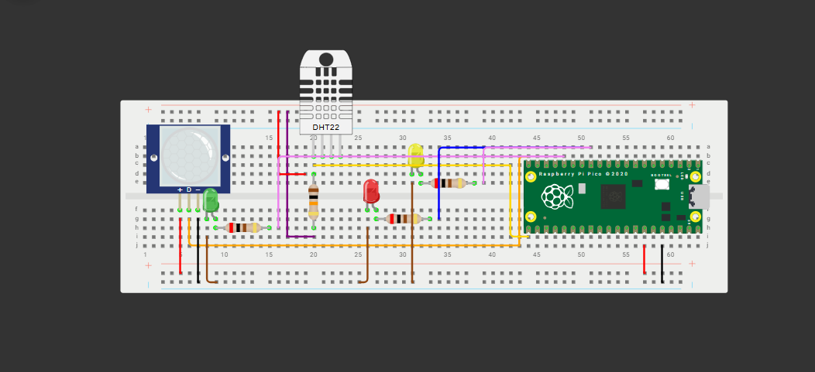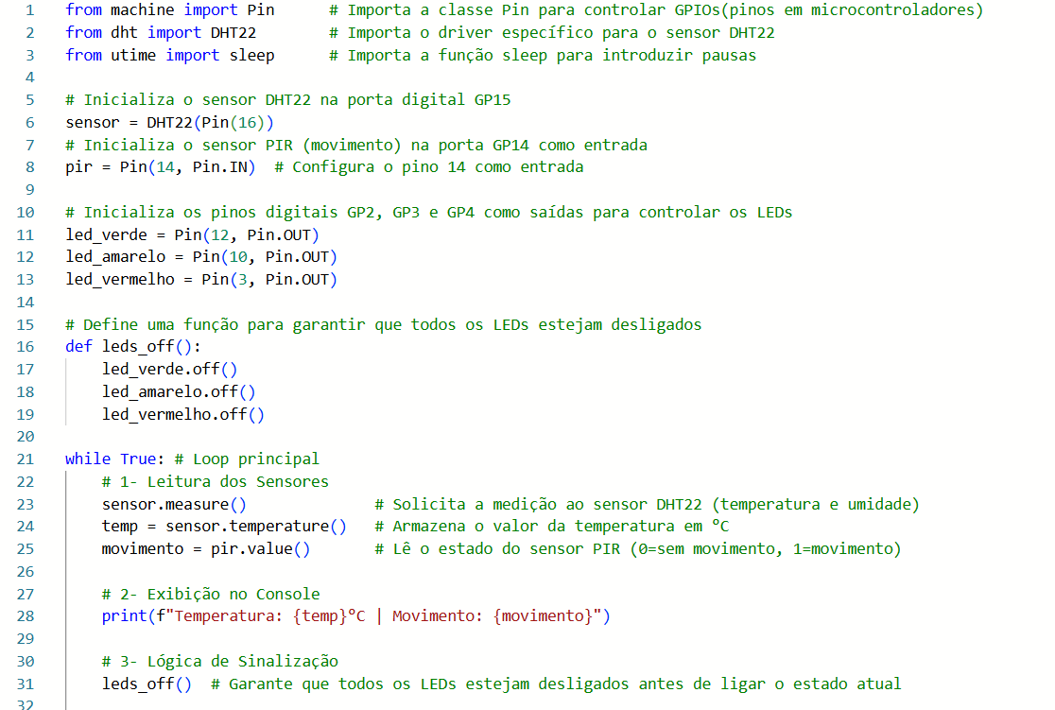
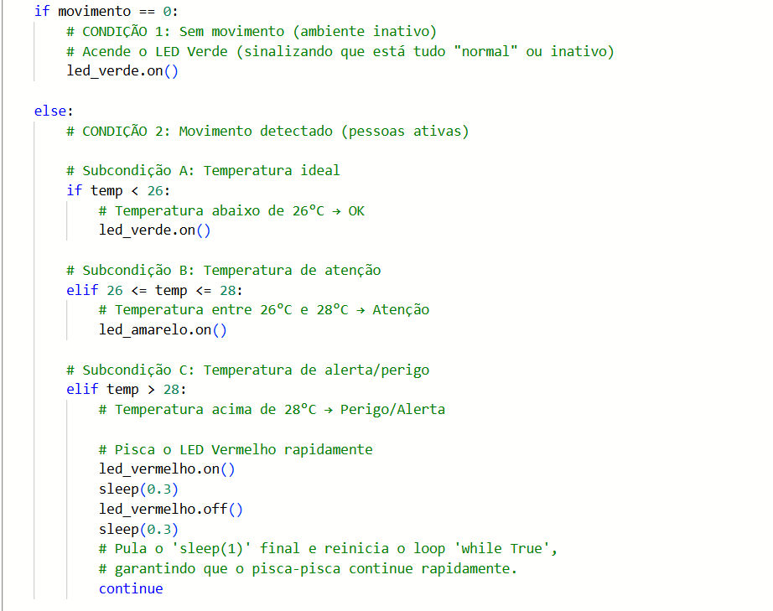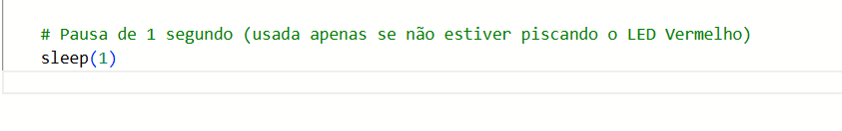

4 PINAGEM
A pinagem é a identificação de cada pino de um componente eletrônico ou conector, indicando sua função e onde ele deve ser ligado. Ela funciona como um guia de conexão, auxiliando a montagem dos circuitos de forma correta e garantindo que todos os componentes funcionem como esperado. Com base nisso as conexões do nosso projeto irão ficar desta maneira:
DHT22
- VCC - 3.3V
- GND - GND
- DATA -
Sensor PIR
- VCC - 5V ou 3.3V
- GND - GND
- OUT - GP14
LEDs
- LED 1 - GPIO 2 (com resistor)
- LED 2 - GPIO 3 (com resistor)
- LED 3 - GPIO 4 (com resistor)
Biblioteca
- Arquivo dht.py - deve estar salvo na placa (Raspberry Pi Pico)

5 INSTRUÇÕES
Primeiramente, a equipe SunHeat IoTechs fez a prototipação do projeto no Wokwi para testar o código e confirmar que tudo funcionaria antes de montar a versão física. O código foi escrito em Python e depois as conexões foram simuladas no Raspberry Pi virtual do Wokwi, evitando possíveis problemas ou danos aos componentes reais.
Depois disso, transferimos o código para o Thonny e montamos as conexões na Raspberry Pi física exatamente como no simulador. Em seguida, conectamos a placa ao computador pelo cabo USB para rodar o programa.
Para que o projeto funcione corretamente, é importante que o DHT22 esteja ligado da forma certa, o sensor PIR conectado ao pino GP14, os LEDs instalados nos GPIO 2, 3 e 4 com seus resistores, e que a biblioteca dht.py esteja presente na placa.

6 CONCLUSÃO
O projeto SunHeat IoTechs foi desenvolvido com o propósito de criar uma solução tecnológica capaz de otimizar o uso do ar-condicionado em uma sala de aula, conciliando conforto térmico, economia de energia e preservação dos equipamentos. Ao longo do processo, buscamos compreender de forma precisa as necessidades do ambiente, analisando fatores como quantidade de pessoas, número de máquinas em funcionamento e condições ideais de temperatura e umidade. A partir dessas informações, estruturou-se um sistema inteligente voltado para tornar o espaço mais eficiente e agradável para alunos e professores e benéfico para os equipamentos.
Durante o desenvolvimento, os objetivos propostos foram alcançados. Foi possível definir parâmetros térmicos adequados, projetar a instalação de sensores para monitorar movimento e ocupação e propor um sistema de alertas visuais que auxilia na identificação de situações fora dos padrões recomendados. Além disso, a equipe realizou estudos que permitiram entender como o calor gerado pelo uso intenso dos equipamentos influencia tanto o bem-estar dos usuários quanto a vida útil das máquinas, reforçando a relevância da automação no controle ambiental.
O projeto também trouxe aprendizados significativos para a equipe, tanto no âmbito técnico quanto no âmbito pessoal, estimulando colaboração, responsabilidade e visão sustentável. A experiência contribuiu ainda para ampliar o entendimento sobre o impacto de práticas de consumo energético consciente dentro de instituições de ensino.
Neste sentido, conclui-se que o projeto SunHeat IoTechs cumpriu com êxito seus objetivos iniciais, apresentando uma proposta funcional, sustentável e alinhada às demandas contemporâneas por eficiência energética. A iniciativa evidencia o potencial da tecnologia como ferramenta para promover ambientes mais confortáveis, inteligentes e responsáveis.

